**Урок 53-54. Интерфейс Microsoft Excel. Электронная таблица: среда и принципы работы**

Современные технологии обработки информации часто приводят к тому, что возникает необходимость представления данных в виде таблиц. В языках программирования для такого представления служат двухмерные массивы. Для табличных расчетов характерны относительно простые формулы, по которым производятся вычисления, и большие объемы исходных данных. Такого рода расчеты принято относить к разряду рутинных работ, для их выполнения следует использовать компьютер. Для этих целей созданы **электронные таблицы (табличные процессоры)** — прикладное программное обеспечение общего назначения, предназначенное для обработки различных данных, представимых в табличной форме.

**Электронная таблица (ЭТ)** позволяет хранить в табличной форме большое количество исходных данных, результатов, а также связей (алгебраических или логических соотношений) между ними. При изменении исходных данных все результаты автоматически пересчитываются и заносятся в таблицу. Электронные таблицы не только автоматизируют расчеты, но и являются эффективным средством моделирования различных вариантов и ситуаций. Меняя значения исходных данных, можно следить за изменением получаемых результатов и из множества вариантов решения задачи выбрать наиболее приемлемый.

При работе с табличными процессорами создаются документы, которые также называют электронными таблицами. Такие таблицы можно просматривать, изменять, записывать на носители внешней памяти для хранения, распечатывать на принтере.

**Таблица** – форма организации данных по строкам и столбцам.  
**Электронная таблица** – компьютерный эквивалент обычной таблицы.  
**Табличный процессор** – комплекс программ, предназначенных для создания и обработки электронных таблиц.

**Электронная таблица** – самая распространенная и мощная технология для профессиональной работы с данными. В ячейках таблицы могут быть записаны данные различных типов: текст, даты, числа, формулы и др. Главное достоинство электронной таблицы – возможность мгновенного автоматического пересчета всех данных, связанных формульными зависимостями, при изменении значения любого компонента таблицы.

Табличный процессор MS Excel позволяет:

1. Решать математические задачи: выполнять разнообразные табличные вычисления, вычислять значения функций, строить графики и диаграммы и т.п.;

2. Осуществлять численное исследование (Что будет, если? Как сделать, чтобы?);

3. Проводить статистический анализ;

4. Реализовать функции базы данных – ввод, поиск, сортировку, фильтрацию (отбор) и анализ данных;

5. Устанавливать защиту на отдельные фрагменты таблицы, делать их невидимыми;

6. Наглядно представлять данные в виде диаграмм и графиков;

7. Вводить и редактировать тексты;

8. Осуществлять обмен данными с другими программами, например, вставлять текст, рисунки, таблицы, подготовленные в других приложениях;

9. Осуществлять многотабличные связи.

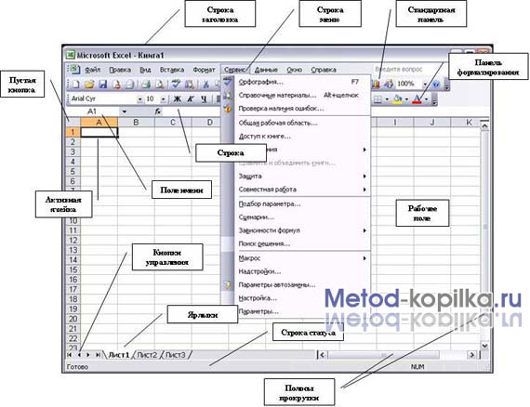

**Основные объекты табличного процессора MS Excel:**

· **Ячейка** – минимальный объект табличного процессора;

· **Строка**– горизонтальный набор ячеек, заголовки столбцов – A, B, C,…,IV;

· **Столбец**– вертикальны набор ячеек, заголовки строк – 1, 2, 3,…65536;

* 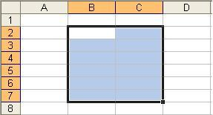**Адрес ячейки** – определяется пересечением столбца и строки (A1, F123, AC72);

· **Указатель ячейки** – рамка;

· **Активная ячейка**– выделенная рамкой, с ней можно производить какие-либо операции;

· **Смежные ячейки**– ячейки расположенные последовательно;

· **Диапазон (блок) ячеек**– выделенные смежные ячейки, образующие прямоугольный участок таблицы;

· **Адрес диапазона (блока) ячеек** - определяется адресом верхней левой и нижней правой ячейки, разделенных двоеточием (**:**), B2**:**C7 → B2, B3, B4, B5, B6, B7, C2, C3, C4, C5, C6, C7.

· **Книга** – документ электронной таблицы, состоящий из листов, объединенных одним именем и являющихся файлом;

· **Лист**– рабочее поле, состоящее из ячеек.

При работе с табличными процессорами создаются документы, которые можно просматривать, изменять, записывать на носители внешней памяти для хранения, распечатывать на принтере. Режим формирования электронных таблиц предполагает заполнение и редактирование документа. При этом используются команды, изменяющие содержимое клеток (очистить, редактировать, копировать), и команды, изменяющие структуру таблицы (удалить, вставить, переместить).

**Режим управления вычислениями.** Все вычисления начинаются с ячейки, расположенной на пересечении первой строки и первого столбца электронной таблицы. Вычисления проводятся в естественном порядке, т.е. если в очередной ячейке находится формула, включающая адрес еще не вычисленной ячейки, то вычисления по этой формуле откладываются до тех пор, пока значение в ячейке, от которого зависит формула, не будет определено. При каждом вводе нового значения в ячейку документ пересчитывается заново, — выполняется автоматический пересчет. В большинстве табличных процессоров существует возможность установки ручного пересчета, т.е. таблица пересчитывается заново только при подаче специальной команды.

**Режим отображения формул** задает индикацию содержимого клеток на экране. Обычно этот режим выключен, и на экране отображаются значения, вычисленные на основании содержимого клеток.

**Графический режим** дает возможность отображать числовую информацию в графическом виде: диаграммы и графики. Это позволяет считать электронные таблицы полезным инструментом автоматизации инженерной, административной и научной деятельности.

В современных табличных процессорах, например, в Microsoft Excel, в качестве базы данных можно использовать список (набор строк таблицы, содержащий связанные данные). При выполнении обычных операций с данными, например, при поиске, сортировке или обработке данных, списки автоматически распознаются как базы данных. Перечисленные ниже элементы списков учитываются при организации данных:

• столбцы списков становятся полями базы данных;  
• заголовки столбцов становятся именами полей базы данных;  
• каждая строка списка преобразуется в запись данных.

**«Типы данных в ячейках электронной таблицы.  
Правила записи арифметических операций»**

Ячейки рабочего листа электронной таблицы могут содержать:

* исходные или первичные данные – константы;
* производные данные, которые рассчитываются с помощью формул или функций.

Данные в ячейках таблицы могут относиться к одному из следующих типов: **текст, числа, даты, формулы** и **функции*.***

**Текст** – последовательность букв, иногда цифр или некоторых специальных символов.

**Числа** могут включать цифры и различные символы: знак процента, знак мантиссы, круглые скобки, денежные обозначения, разделители и др. Например: 5; 3,14.

**Дата и время** вводятся в ячейки электронной таблицы как числа и выравниваются по правому краю.

**Формулой** в электронной таблице называют алгебраические и логические выражения. Формулы всегда начинаются со знака равенства (=) и вводятся в латинском регистре. Например: **=А5*2/В1**

**Функция** представляет собой программу с уникальным именем, для которой пользователь должен задать конкретные значения аргументов. Функции могут вводиться в таблицу в составе формул либо отдельно. Например, функция суммирования имеет вид =СУММ(А1:А2)

**Аргументами** функции могут быть: числа; ссылки на ячейки и диапазоны ячеек; имена; текст; другие функции; логические значения и др.

S Excel содержит более 400 встроенных функций. Имена функций можно набирать в любом регистре – верхнем или нижнем. Для облегчения работы с встроенными функциями используется **Мастер функций.**

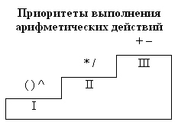

**В формулах используются следующие знаки арифметических операций:**

сложение +

вычитание –

умножение *

деление /

возведение в степень ^

Для изменения порядка арифметических действий используются круглые скобки.

**«Форматирование элементов таблицы.  
Формат числа»**

**Форматированием** называется изменение внешнего оформления таблиц и данных в них.

***Важно!***Excel различает форматирование всей ячейки и форматирование содержимого ячейки.  
К **форматированию ячеек** относится: изменение шрифта содержимого ячеек, выравнивание данных в ячейках, представление чисел в разных форматах, оформление границ ячеек, и т.д. Для того чтобы **изменить формат ячейки** необходимо щелкнуть на ней и выполнить команду ***Формат—Ячейки***. Появившееся диалоговое окно ***Формат Ячеек,***позволит изменить формат всей ячейки.  
Для **выравнивания данных** следует:

* щелкнуть на форматируемой ячейке или выделить диапазон ячеек, содержащих выравниваемый текст;
* выполнить команду ***Формат—Ячейки.***На закладке ***Выравнивание***установить опцию ***Переносить по словам***, которая позволяет располагать текст одной ячейки в несколько строк.

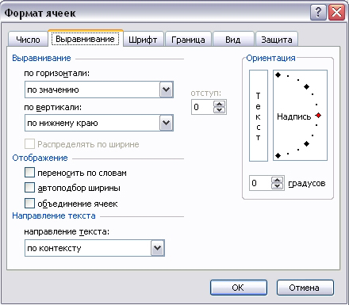

Для **оформления** предварительно выделенных ячеек **с помощью рамок** следует выполнить команду ***Формат—Ячейки.***На закладке ***Граница***следует выбрать тип линии для рамки, а затем щелкнуть на кнопке с нужным видом рамки. (Возможно поочередное назначение нескольких видов рамок).

**Для назначения цветного фона** предварительно выделенным ячейкам необходимо выполнить команду ***Формат—Ячейки.***На закладке ***Вид***выбрать цвет фона ячеек и нажать кнопку **ОК**.

**Для изменения шрифта предварительно выделенного** текста или числа, находящихся в нескольких ячейках, необходимо выполнить команду ***Формат—Ячейки.***На закладке ***Шрифт***следует указать тип шрифта (Arial, Times New Roman и т. д.), начертание (жирный, курсив, подчеркнутый), размер шрифта, цвет и т.д.

**Для изменения формата чисел**, находящихся в выделенном диапазоне ячеек необходимо выполнить команду ***Формат—Ячейки.***С помощью закладки ***Число***можно установить один из следующих форматов чисел: денежный, процентный, дата, текстовый и т.д.

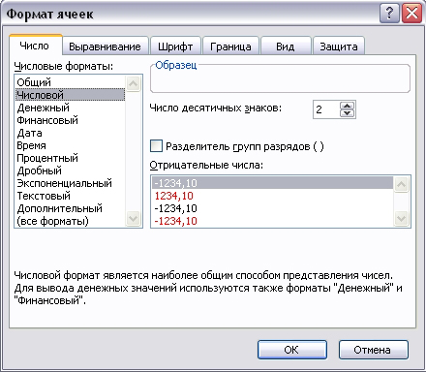

При проведении расчетов в электронной таблице Microsoft Excel иногда в ячейках вместо ожидаемых значений выводятся различные “непонятные” результаты. Сегодня мы попытаемся сделать их для нас понятными.

**Ячейки заполнены знаками # # # # # # # # # #**

Ячейка может заполняться набором символов “решетки” (#) по одной из следующих причин:

1. ширина столбца недостаточна для размещения численного значения, для которого установлен формат Числовой, Денежный или Финансовый. Такая ситуация встречается, например, в ячейке, в которую скопирована формула из другой ячейки, для которой был установлен один из перечисленных форматов. Для исправления ошибки необходимо либо расширить ячейку, либо изменить формат представления данных в ней;

2. ячейка содержит формулу, возвращающую некорректную дату или время. Excel, например, не поддерживает даты до 1900 года или отрицательные значения времени. Увеличение ширины ячейки данную ошибку не исправляет.

**Ошибка #ДЕЛ/0!**

О том, что делить на ноль нельзя, знают даже учащиеся начальных классов. Но тем не менее такая ситуация в Excel встречается довольно часто. Например, на листе, подготовленном для решения линейного уравнения вида ax + b = 0:

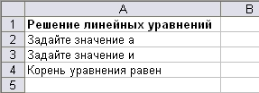

— формула в ячейке B4, имеющая вид =–B3/B2, вернет значение ошибки #ДЕЛ/0!в ситуации, когда значение коэффициента а в ячейке B2 еще не задано. Для исключения вывода ошибки можно воспользоваться функцией ЕСЛИ, которая проверяет наличие “неправильного” значения в ячейке B2:  
=ЕСЛИ(B2=0; ““; –B3/B2)  
Данная формула выводит “пустое” значение (““), если ячейка пустая или содержит 0; в противном случае выводится вычисленное значение корня уравнения.  
Другое решение заключается в использовании функции ЕСЛИ для проверки существования любой ошибки. Следующая формула также отображает “пустое” значение в случае получения ошибки любого типа:  
=ЕСЛИ(ЕОШИБКА(–B3/B2); ““; –B3/B2)